解题思路：

判断两个字符串是否为字母异词位，思路为：将这两个字符串先进行排序

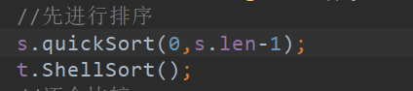

分别使用快排和希尔排序

然后再进行比较

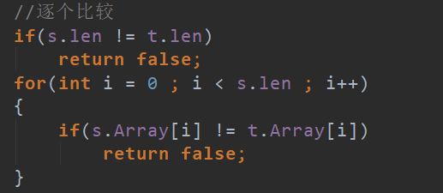

当长度不同时即结果为false，当字符相同时，加一，最后则返回true。

将排序方法封装成类

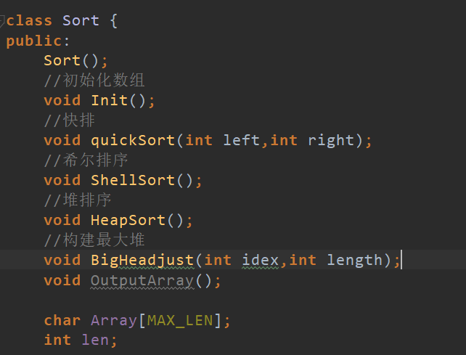

测试结果：

